Esercizio PLC prodotti miscelati in versione evoluta (versione 19/09/23)

DESCRIZIONE DEL PROBLEMA: In un impianto industriale per la produzione di prodotti con mscela di parte solida e parte liquida, il primo stadio di lavorazione è costituito dalla "preparazione impasti", dove i pani di materia prima vengono miscelati con liquido in un serbatoio (o tank). L’impianto deve, per necessità di manutenzione, poter lavorare in automatico e in manuale. La selezione tra automatico e manuale deve poter avvenire ad impianto fermo attraverso un selettore a due posizioni SEL (Auto-Man).
I pulsanti e selettori seguenti non sono fisici ma elementi a pannello operatore perchè è prevista la presenza di un HMI:
- SEL (Auto-Man)
- Tutti pulsanti indicati a seguire come PxM e PxA dove “x” è il generico attuatore (ev o motore)
- Sa di start ciclo
- St pulsante di stop ciclo (vedi funzionamento automatico aggiornato)

Nell’HMI, oltre allo stato dei dispositivi e ai relativi comandi manuali (in popup), vanno visualizzate anche le lampade che però rimangono fisiche.
Vengono aggiunti come ingressi fisici a PLC i contatti n.o. di feedback per verificare lo stato degli interruttori magnetotermici (TermMx) che alimentano i 3 motori Mn, Mp ed Ms mentre per la valvola Yv viene inserito un micro (YvMicrO) che conferma l’avvenuta apertura della valvola. Questi elementi di ingresso vanno utilizzati nella gestione del funzionamento di ciascun dispositivo: per ognunodi essi va creato il codice PLC che ne determina la condizione booleana di allarme. Quando un dispositivo è in allarme (che sia motore o valvola), il programma smette di comandarlo ovvero l’uscita PLC collegata ad esso deve portarsi in stato off; per un motore la situazione di allarme è determinata dallo scatto (cioè passaggio ad “off”) del termico mentre il motore è comandato. Gli allarmi hanno bisogno di azione di reset (pulsante nella pagina degli allarmi del pannello) per essere effettivamente azzerati (oltre alla rimozione della causa); la gestione software degli allarmi nel programma va fatta in una FC dedicata.

Funzionamento Automatico - La pressione del pulsante di marcia Sa provoca l’apertura della valvola Yv e il riempimento di acqua della tina fino al livello di lavoro rilevato dal sensore S2. Successivamente viene avviato il motore Ms del pulper (agitatore) e il nastro di carico della materia prima azionato dal motore Mn.
Dopo aver caricato un numero pari a 10 pani (rilevati attraverso il sensore S4) il nastro di carico si ferma mentre lo agitatore continua la sua azione per 20 minuti al termine dei quali una lampada H1 segnala al personale addetto che l’operazione è completata e che la pasta può essere fatta defluire tramite la pompa azionata dal motore Mp allo stadio successivo premendo il pulsante di scarico Sp. La pompa Mp procede fino a completo svuotamento del serbatoio rilevato dal sensore S1, dopo di che il ciclo può ricominciare.
Il pulsante di stop St arresta l’esecuzione del ciclo automatico che per ripartire ha bisogno di un altro start da Sa e riparte dalla fase interrotta.
Stessa situazione si verifica se viene premuto il fungo di emergenza EM, il quale produce, oltre all’arresto di tutti i dispositivi in sicurezza, il passaggio allo stato di funzionamento manuale dell’impianto. Nessuna operazione è possibile se il fungo è premuto o il relativo allarme non è stato resettato (pulsante di reset allarmi in HMI)

Funzionamento manuale - Se attraverso il selettore SEL viene selezionato il funzionamento manuale, si ha la possibilità di far funzionare tutti i dispositivi (valvola Yv, nastro Mn, agitatore Ms, pompa Mp) a scopo di manutenzione. L’uso del suddetto selettore è possibile solo se non è in corso il ciclo automatico ovvero se lo stesso è terminato completamente o se è stato premuto il pulsante di emergenza (lo stato di emergenza va segnalato tra gli allarmi del pannello). Per ogni dispositivo sono previsti i rispettivi pulsanti di marcia e arresto a livello HMI da utilizzare tramite la finestra di popup che nel pannello operatore compare nel momento in cui si tocca la rappresentazione grafica del dispositivo nella pagina con il sinottico impianto. Da rilevare che l’eventuale intervento del sensore di massimo livello S3 deve causare l’immediata chiusura della valvola Yv per evitare tracimazioni di acqua dal serbatoio. In manuale inoltre l’azionamento del nastro deve essere possibile solo se il nastro è scarico cioè se non vi è materiale sul nastro stesso. L’intervento del micro S3 va segnalato come allarme.
In generale, indipendentemente dal tipo di funzionamento prevedere l’alimentazione delle lampade di segnalazione Hv, Hn, Hs e Hp rispettivamente per la valvola, il nastro, lo agitatore e la pompa. “Copia” di queste lampade fisiche devono apparire anche nella pagina del sinottico del pannello; da ricordare che le lampade si accendono in modo fisso se è in corso il ciclo automatico mentre lampeggiamo se il dispositivo è azionato manualmente.
Come descritto in precedenza. I dispositivi comandati che sono nella pagina di sinottico del pannello, devono colorarsi in base allo stato (non comandato, attivo in automatico, attivo in manuale, in allarme) così come devono colorarsi con 2 colori diversi (grigio e verde) i sensori a seconda del loro stato binario.

Il disegno (Figura 1) che di seguito rappresenta il serbatoio e le varie utenze è quello che va riprodotto nel sinottico ovvero nella pagina più importante dell’HMI (nella symbol library di TIA WinCC vi sono serbatoi, nastri ed altri elementi sfruttabili come parti grafiche). HMI avrà la seguente lista di schermate:
1) Main (di partenza), con il logo dell’azienda cliente, l’identificazione dell’impianto servito da PLC ed HMI oltre che, in piccolo, i riferimenti della azienda (o persona) che ha realizzato i soft ware). Pagina accessibile a qualsiasi utente del pannello.
2) Pagina sinottico cui si accede da Main cliccando sul logo. In sinottico ci sono tutti gli elementi di visualizzazione e soprattutto uso dell’impianto: selettori, pulsanti, dispositivi interattivi ed indicazioni di stato varie (compresa la fase in corso quando è attivo il ciclo automatico). Pagina accessibile a qualsiasi utente del pannello: bisogna essere almeno operatore per poter usare i pulsanti ed elementi interattivi presenti.
La pagina usa il modello in cui vanno inseriti i pulsanti di navigazione tra le varie pagine qui elencate (ad eccezione della Main) oltre al pulsante di chiusura runtime
3) Pagina parametri produzione; in essa si trovano i parametri di produzione ovvero i valori relativi al conteggio unità prodotto (numero da contare e incremento associato alla lettura del sensore). In questa pagina vanno inseriti tutti i tempi configurabili sia per la produzione che per la gestione allarmi; la pagina è accessibile agli operatori ma le relative impostazioni sono consentite solo ai manutentori e gli amministratori. Più avanti comprenderà le ricette di produzione come evoluzione legata alla selezione di uno specifico prodotto da fare. La pagina usa il modello
4) Pagina allarmi con vista allarmi (da prendere tra i Controlli – vedi task cards) e pulsante di reset degli stessi. Pagina accessibile a qualsiasi utente del pannello.
5) Pagina utenti in cui si aggiungono, modificano e cancellano utenti. Pagina accessibile ai soli utenti amministratori.

Costruire nel modello per le pagine una barra di navigazione per spostarsi tra le suddette schermate (ad eccezione di Main); per il pulsante di accesso alla pagina allarmi prevedere che si animi/colori nel momento in cui è presente almeno un allarme attivo in modo da segnalare visivamente la cosa.

Figura 1
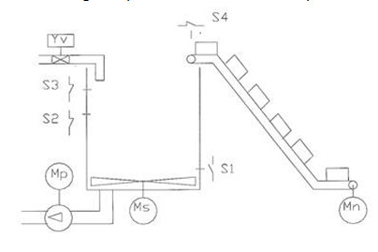
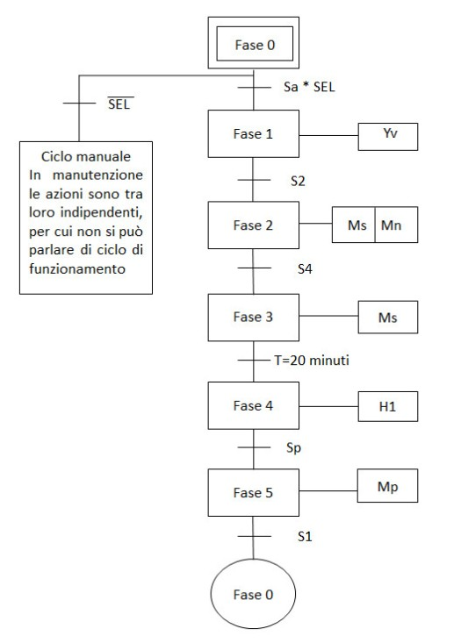 | 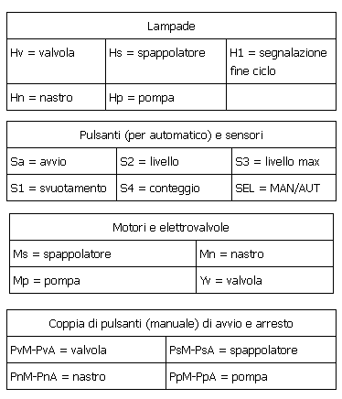
Suggerimento: schema a fasi di funzionamento come sopra

L’impianto nel suo complesso è costituito da 4 preparazioni come quella sopra descritta, ognuna delle quali ha il suo tank con capacità specifica (parametro generale) che può essere diversa una dall’altra.
Lo svuotamento porta eventualmente il prodotto in un serbatoio ancora più grande in cui i prodotti preparati vengono a loro volta miscelati in base a delle ricette di produzione. Quando le singole preparazioni sono coinvolte nella produzione generale, i parametri di lavoro (quantità di prodotto ovvero livello tank da raggiungere; numero di unità prodotto da caricare, tempo di miscelazione) vengono valorizzati tramite la ricetta di produzione. Se la preparazione non è coinvolta nella produzione, può lavorare in modalità separata (stand-alone), anche in automatico e i parametri di lavoro sono impostabili in maniera separata dalla ricetta eventualmente in uso. Non sarà consentito però lo svuotamento se la produzione generale è in corso per evitare di mischiare con gli altri un prodotto non specificato a ricetta.
La singola preparazione può essere usata (quindi fatta partire) in modo stand-alone anche se coinvolta nella ricetta selezionata fino a che la produzione non è in corso.

Per quanto riguarda le ricette di produzione, saranno suddivise in 4 gruppi da 10 elementi ciascuno. La miscelazione sarà sempre eseguita 2 volte con un intervallo di attesa tra una e l’altra la cui durata è rispettivamente di ¼ del tempo di miscelazione per il 1° gruppo e a crescere (con step di ¼) fino all’ultimo gruppo per il quale l’attesa tra una miscelazione e l’altra sarà uguale alla durata della miscelazione stessa.
La produzione termina in automatico una volta conclusa la seconda miscelazione. La prima miscelazione inizia quando sono avvenuti tutti gli svuotamenti dei tank di preparazione coinvolti nella ricetta.

A livello HMI viene inserita, oltre alle pagine delle Preparazioni (1..4), la pagina RICETTE nella quale sono presenti 2 sezioni. La prima è dedicata alla scelta di una tra le 40 ricette contemplate (4 gruppi da 10); una volta scelta tramite la list-box nella parte superiore della sezione, la ricetta in questione viene prelevata come dati dalla DB Ricette e copiata nella DB di visualizza / edita per essere appunto visualizzata ed eventualmente modificata e salvata. La ricetta nuova se viene selezionata con l’analogo pulsante viene copiata nella ricetta di lavoro (l’operazione è consentita solo se la produzione non è in corso).
La seconda sezione è dedicata alla ricetta di lavoro ovvero a quella in uso se è in corso a produzione; in qualsiasi momento la ricetta di lavoro può essere editata e salvata (la modifica dei parametri di questa pagina è possibile solo se l’utente è almeno del gruppo Operatori). Se si preme il pulsante Salva i dati in lavoro vengono copiati nella corrispondente ricetta all’interno di DB Ricette.
Da ricordare infine anche la presenza della pagina Parametri Generali nella quale compaiono appunto tali dati, modificabili solo se l’utente è almeno del gruppo Manutentori.

